嘉義縣平林國民小學E化教學活動成果報告表
主題名稱 | 簡報我最行 | 活動日期 |  | 98年 6月 2日
授課班級 | 六年 四班 | 任課教師 |  | 林斐雯
成果照片
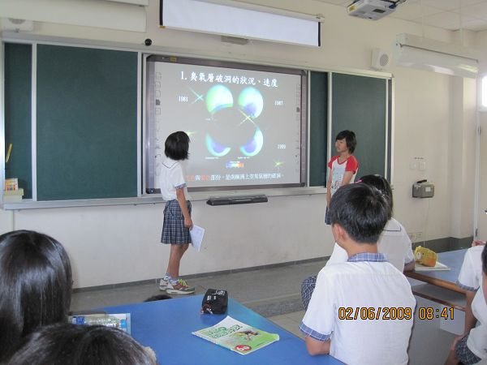  小朋友簡報成果發表 |  |  | 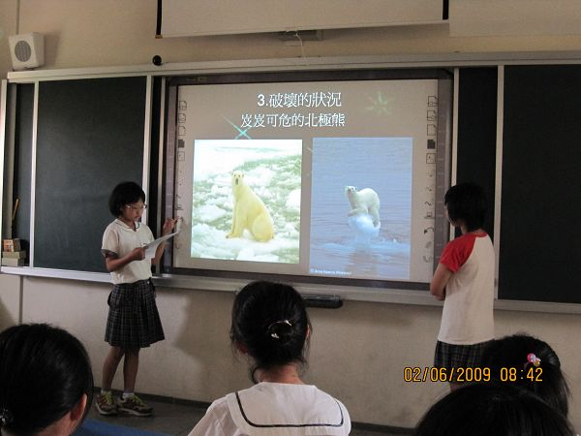  小朋友簡報成果發表
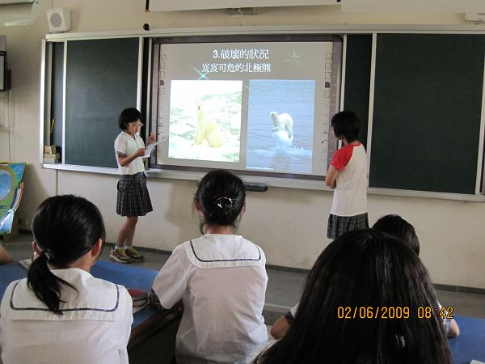  小朋友簡報成果發表 |  |  | 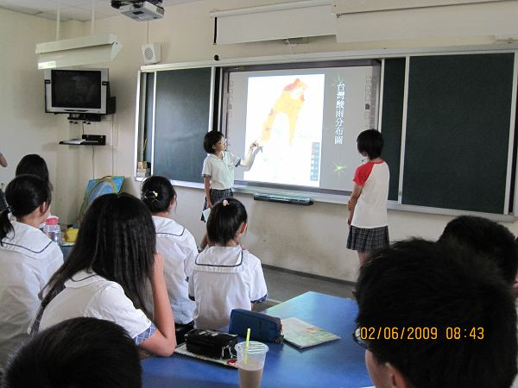  小朋友簡報成果發表
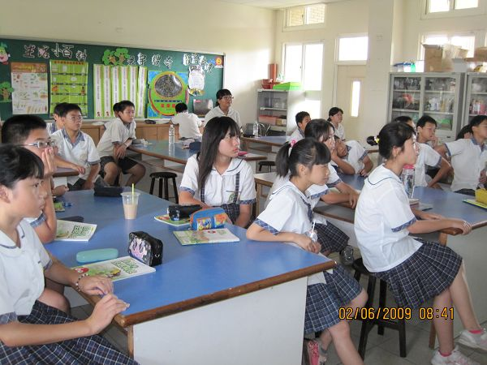  小朋友簡報成果發表 |  |  | 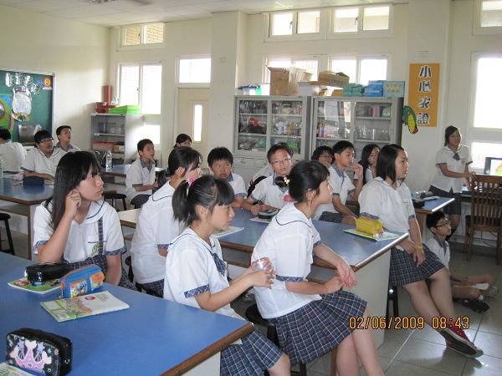  小朋友簡報成果發表
嘉義縣平林國民小學E化教學活動成果報告表
主題名稱 | 簡報我最行 | 活動日期 |  | 98年 6月 2日
授課班級 | 六年 四班 | 任課教師 |  | 林斐雯
成果照片
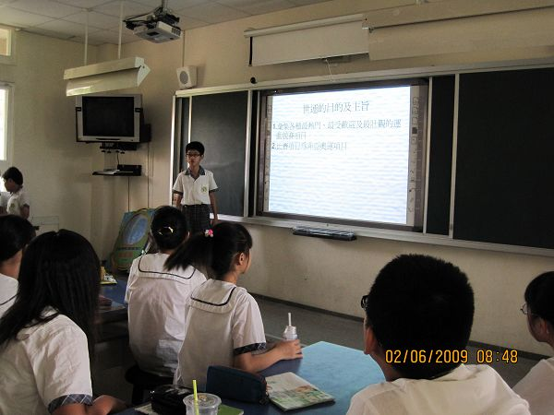  小朋友簡報成果發表 |  |  | 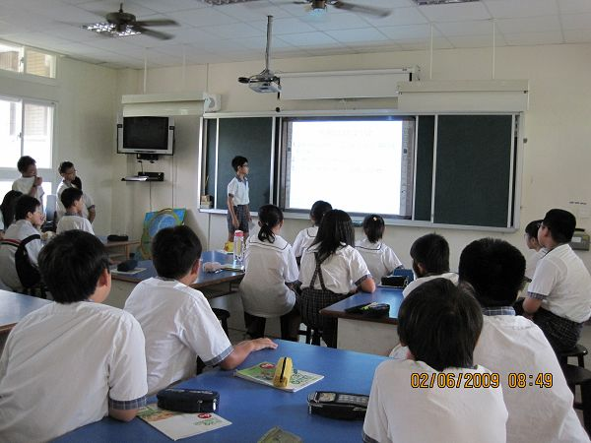  小朋友簡報成果發表
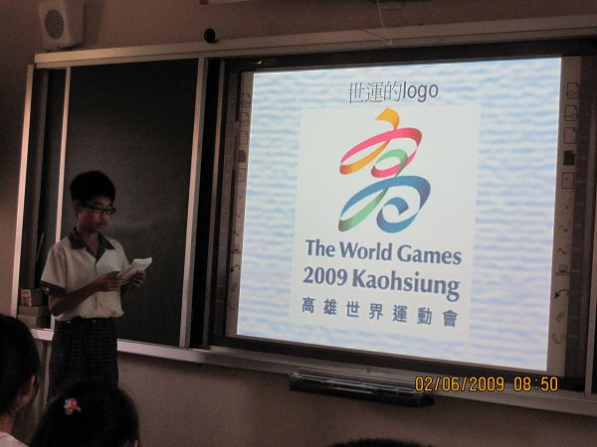  小朋友簡報成果發表 |  |  | 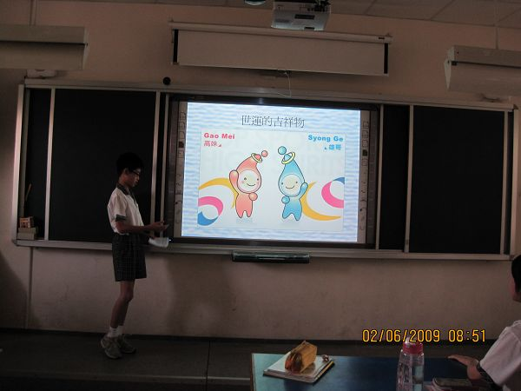  小朋友簡報成果發表
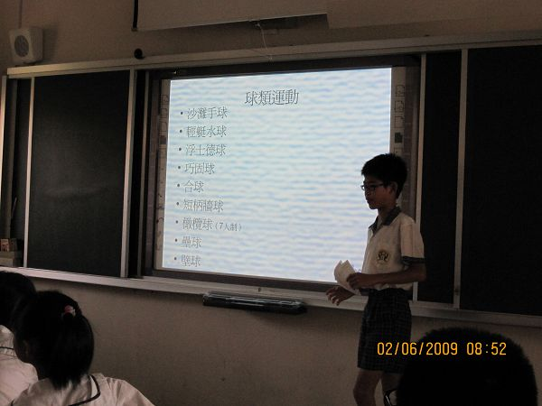  小朋友簡報成果發表 |  |  | 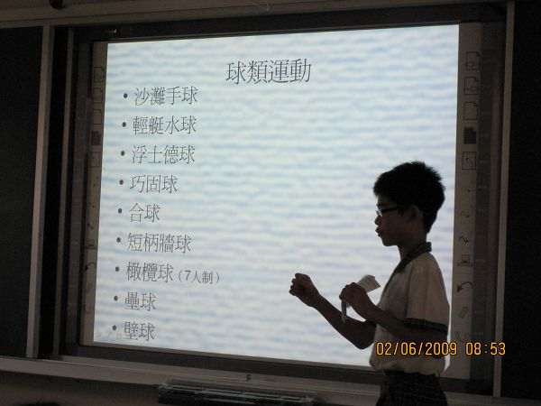  小朋友簡報成果發表

